Гомельский государственный университет имени Франциска Скорины Студенческая газета кафедры английского языка
WELCOME!
№ 3 март 2020 г.
Кафедра английского языка обеспечивает преподавание дисциплины «Английский язык» на восьми факультетах университета на дневной и заочной формах обучения, в группах магистрантов. Поэтому каждый выпуск студенческой газеты будет подготовлен студентами и магистрантами разных факультетов, что позволит читателям увидеть точки зрения на события и узнать новости из жизни представителей различных специальностей. Данный выпуск представляют студенты психологического факультета.
WHAT IS THE NEWS?
Спорт-это жизнь!
Спортсмены – особая категория людей. Их отличают целеустремленность, соревновательный азарт, уверенность и вера в свои силы, стремление к победе, а свою жизнь они делят на четырехлетние циклы, на «до» и «после». Ведь вся спортивная карьера, все силы и мысли направлены на достижение наивысшего результата – участия в Олимпийских Играх и, если улыбнется Фортуна, места на олимпийском пьедестале.
Жизнь не спортсмена, конечно, тоже можно оценивать достижениями в разных сферах. Но не менее важны, на мой взгляд, и знакомства с новыми людьми, потому что каждый из нас уникален, и, узнавая друг друга ближе, мы открываем для себя что-то новое, что-то постигаем, на что-то начинаем смотреть уже совершенно другими глазами. Одним из таких знакомств стала для меня встреча с Оксаной Петрушенко. Дефлимпийская чемпионка Оксана Петрушенко в 2010 году, закончила обучение на заочном факультете по специальности «Физическая культура», став выпускницей ГГУ. Сегодня на счету гомельской «золотой рыбки» 14 золотых, 8 серебряных и 6 бронзовых олимпийских медалей, а также около 60 наград с чемпионатов мира и Европы.
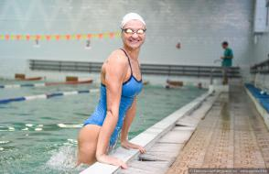
Оксана слышит лишь на 25-30 процентов, читает по губам. Родители и брат – Олег Петрушенко (в прошлом тоже пловец!) неслышащие и общаются на языке жестов. Будущая чемпионка посещала детский сад и школу для слабослышащих. По словам Оксаны, она не испытывала чувства, что не такая, как все, и никогда не комплексовала из-за проблем в общении. В наш университет Оксана поступила без экзаменов в статусе чемпиона Дефлимпийских игр 2005 года в Мельбурне. За время обучения талантливая спортсменка неоднократно принимала участие в межвузовских соревнованиях и до сих пор вспоминает, как побеждала своим любимым «брасом», защищая честь ГГУ. Отмечает Оксана и уважительное отношение преподавателей, которые с пониманием отнеслись к «необычной» студентке и содействовали в оптимальном совмещении учебы и спорта. Все сессии студентка сдавала досрочно, несмотря на напряженные тренировки.
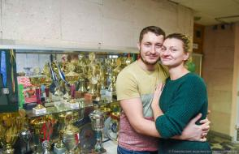
2010 год ознаменовался в жизни Оксаны сразу тремя важными событиями: девушка получила диплом о высшем образовании, вышла замуж и родила сына! С мужем Иваном Оксана уже более 10 лет, он всегда рядом. Иван тоже выпускник нашего университета, в 2013 году защитил дипломную работу по теме «Организационно-методические особенности физкультурно-оздоровительной и спортивно-массовой работы среди инвалидов по слуху в Республике Беларусь». Семья живет в полном взаимопонимании, десятилетний сын Ян не имеет проблем со слухом, занимается плаванием и с удовольствием путешествует по миру вместе с родителями. Четверть века Оксана Петрушенко в профессиональном спорте и очень этому рада. Да, у слабослышащих пловцов своя специфика тренировочного процесса, но трудолюбие, воля к победе, полная самоотдача, преданность и любовь к избранному виду спорта – вот секрет успеха Оксаны. По ее словам, системы учреждений «Инваспорт» ежегодно организуют и проводят большое количество соревнований в республике. Следует отметить, что Беларусь отличается уважительным отношением к спортсменам с инвалидностью. В ближайших планах Оксаны, несомненно, подготовка к Дефлимпийским играм 2021 года в Бразилии. На вопрос, чем она планирует заниматься после ухода из спорта, 35-летняя спортсменка улыбается и объясняет, что не думает об этом и все решится «по ходу»! Однако не стала отрицать возможность родить второго ребенка: «Было бы здоровье!». Очень жаль, что Оксана Петрушенко не рассматривает дальнейшую спортивную деятельность в качестве тренера. Но это ее право. Ее заслуги в белорусском плавании сложно переоценить! Знакомство с этой спортсменкой и, в частности то, что она не считает нужным предпринимать что-либо по восстановлению слуха – стало для меня инсайтом, я поняла, что для профессионального спортсмена не существует ничего важнее своего дела, которому он готов посвятить всего себя, без остатка и даже чему-то очень личному вопреки. Желаем Оксане здоровья, золотой медали в Бразилии и счастливой семейной жизни!
https://www.gsu.by/ru/node/3269
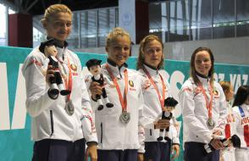
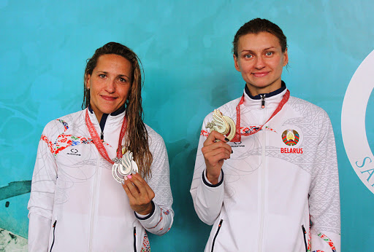

OUR virtual VISITS TO …….
ВМЕСТЕ ЗА КРУГЛЫМ СТОЛОМ В РАСШИРЕННОМ МАСШТАБЕ!
В университете состоялось расширенное заседание круглого стола «Школа-университет-предприятие: традиционные и инновационные модели взаимодействия». Всего в заседании приняли участие 23 организации (заказчики кадров), 32 участника – руководители органов государственного управления по всем ключевым направлениям, представители предприятий, IT-компаний, учреждений среднего образования. Для участников круглого стола историческим и экономическим факультетами, факультетом физики и ИТ и факультетом физической культуры была организована выставка достижений. Ведущими и модераторами мероприятия стали представители ректората университета – ректор Сергей Анатольевич Хахомов, проректор по учебной работе Игорь Валентинович Семченко, первый проректор Андрей Викторович Крук. В качестве докладчиков выступили руководители органов государственного управления г. Гомеля и Гомельской области, курирующие направления образования, экономики, идеологической работы, культуры и по делам молодежи, спорта и туризма. Первыми выступили Руслан Иванович Смирнов, начальник Главного управления образования Гомельского облисполкома, и Денис Владимирович Езерский, начальник Главного управления идеологической работы, культуры и по делам молодежи Гомельского облисполкома. Промышленный сектор Гомельской области был представлен ОАО «БМЗ», ОАО «Гомсельмаш», ПУП «Алкопак», ИПУП «Мультипак», ОАО «Гомельстекло», ПО «Белоруснефть». Учреждения спорта и культуры представляли Гомельский дворцово-парковый ансамбль, Дворцы водных и игровых видов спорта. IT-сектор включал ООО «ИВА-Гомель-Парк», ОАО «Гомельский технопарк», ОАО «Технопарк-Коралл», ОАО «АйТиСаппортМи» и ИООО “EPAM Systems”. Среди учреждений образования были Гомельский областной институт развития образования, Гомельский государственный областной лицей, Гомельский государственный городской лицей, а также гимназии № 56, № 72 и Центр творчества детей и молодежи Советского района г. Гомеля. Факультеты университета представляли деканы экономического факультета, факультета физики и ИТ, исторического факультета и факультета физической культуры. В живом диалоге участники мероприятия самых разных сфер деятельности могли обменяться вопросами, комментариями, предложениями по совершенствованию подготовки специалистов в университете с учетом требований заказчиков кадров и по установлению взаимовыгодных деловых взаимоотношений. Все участники сформулировали конкретные практические предложения, высказали интерес к мероприятиям подобного формата, готовность вместе поддерживать друг друга и работать в едином направлении в единой команде! Главным итогом расширенного заседания круглого стола явилось послание – все вместе мы можем вносить весомый вклад в совершенствование своих сфер деятельности и в развитие Гомельской области!
https://gsu.by/ru/node/3232
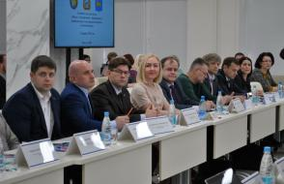
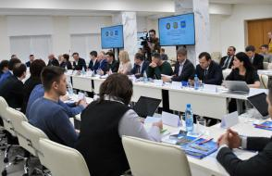

People cannot live without music. They can listen to music everywhere even in the forest, when they walk and hear birds singing.
Music can be classical and modern. Classical music is performed by symphonic orchestras in the great halls. Classical music also contributes not only to relaxation but also improves mental activity of the brain, thus the process of remembering useful information becomes much more effective
There are a lot of famous composers whose music is played nowadays. Classical music is serious and requires good understanding that's why it may seem to be boring and dull for some
People who listen to classical music live their whole lives longer..
Most people prefer modern music. Modern music is performed by TV and radio. Modern music has different kinds: pop, rock, disco, rap, techno and others. Most young people like dance and pop. Older people are fond of jazz, rock and pop. There are a lot of singers or music bands who perform this or that kind of music.Now there are a lot of discs and records of different performers.
The last achievement in music production is a clip. Musical clips are short films accompanied by the melody. It may be a short story what the song is about or simply a great number of different pictures. People like to watch clips because it’s not only listening to music but also watching interesting things. I’m fond of music and like to listen to it for it helps me to have good relaxation.

1. There those thousand thinkers were thinking how did the other three thieves go through.
2. The thirty-three thieves thought that they thrilled the throne throughout Thursday.
3. He threw three free throws.
4. Peter Piper picked a peck of pickled peppers.
A peck of pickled peppers Peter Piper picked.
If Peter Piper picked a peck of pickled peppers,
Where’s the peck of pickled peppers Peter Piper picked?
5. Betty Botter bought some butter. But she said the butter’s bitter. If I put it in my batter, it will make my batter bitter. But a bit of better butter will make my batter better. So ‘twas better Betty Botter bought a bit of better butter.
6. A big black bug bit a big black dog on his big black nose!
7. What a terrible tongue twister,
what a terrible tongue twister,
what a terrible tongue twister...
8. Two tiny tigers take two taxis to town.
9. How can a clam cram in a clean cream can?
10. I scream, you scream, we all scream for ice-cream!
11. I saw a kitten eating chicken in the kitchen.
12. The great Greek grape growers grow great Greek grapes.
13. Chester Cheetah chews a chunk of cheep cheddar cheese.
14. Rory the warrior and Roger the worrier were reared wrongly in a rural brewery.
15. Near an ear, a nearer ear, a nearly eerie ear.
16. On a lazy laser raiser lies a laser ray eraser.
17. Fred fed Ted bread, and Ted fed Fred bread.
18. Seventy seven benevolent elephants.
19. Mary Mac’s mother’s making Mary Mac marry me. My mother’s making me marry Mary Mac.
20. Will I always be so merry when Mary’s taking care of me? Will I always be so merry when I marry Mary Mac?

